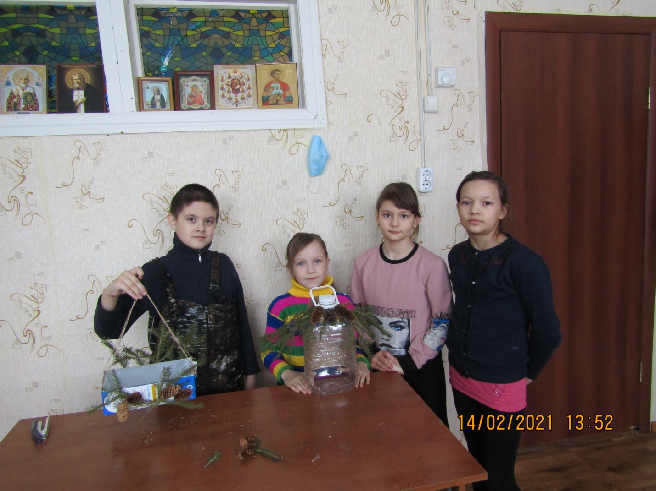
14 февраля 2021 года на кружке «Очумеллые ручки» дети создавали своими руками кормужки для птиц из бросового материала и декорировали их природным материалом. После кружка дети установили кормужки возле клуба, насыпав туда корм для птиц. Дети ушли домой довольные своим творчеством.

